阅读
态势 — 局部的关键方案。

背景
由于系统调用的层级和异步或并行调用的存在，已有的trace方法往往忽略了它们所带来的trace的复杂结构；对于Log，已有的方法只是将其作为一种 事件序列 来处理，无法处理有着复杂交互的 巨量服务的情况。
因此，提出DeepTraLog，用图表示学习方法来描述复杂的 `trace` ，并将 Log事件 嵌入在结构当中。
具体使用基于 SVDD的 GGNN来整合 traces 与 logs，以实现对新的trace和相关Log的故障检测。

方法
DeepTraLog整体的方案设计：
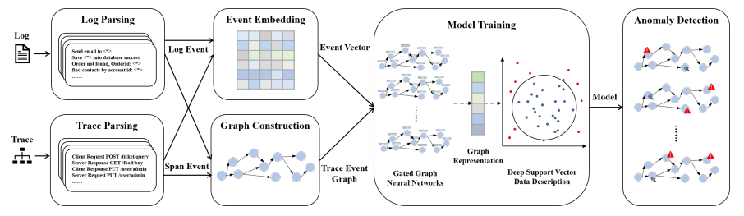

Log Parsing
使用已有的 state-of-the-art 日志分析方法 — Drain，以流式和时序的方式进行解析，具备较高的解析准确度和效率。
解析前从每一条Log消息中抽取出 trace ID 和 span ID，解析后，trace ID 和span ID会与被抽取出的Log事件相关联起来。
📢 `state-of-the-art`指的就是某一种技术、研究或者产品已经达到了这个领域的顶级，再也无法无法被超越。

Trace Parsing
服务实例的Log事件组成一系列的 事件序列。
同样的，需要将 trace span 转换成 `span event`，表示这种事件代表着服务调用的请求和响应，对应着一个服务调用的开始与结束。
具体的而言，span event包含两个部分：事件类型，操作名称。
比如：
- Client/Server可以产生两种： Server Request POST /api/v1/foodservice/orders 和Server Response POST /api/v1/foodservice/orders
每一条记录后都跟随着一个 时间戳。

Event Embedding
传统的Log Embedding为每一个 log event 产生一个向量表示，该向量表示可以用于鉴别语义相似的 log event，同时区分不同的 log events。
这里同时为 log event 和 trace event同时产生一个 向量表示。
主要步骤分为：
- Preprocessing：去掉 停词，/ 和IP地址等不重要形象
- Word Embedding：用预训练模型 GloVe 来为 单词 产生向量表示，获得一个300维的向量
- Sentence Embedding：在词向量的基础上，为 log event 和 span event 产生向量表示

Graph Construction
TEG(trace event graph) 由日志事件和 span event of a trace 的关系所组成。
- Sequence
- Synchronous Request
- Synchronous Repsonse
- Asynchronous Request
分为三个部分来构筑一个 TEG：
- Log event的链接
- 插入 Span Events
- 链接Span

训练模型
方法与模型：
使用 depp SVDD 来训练一个 one-class 分类模型来检测异常 trace。
暂时略过参数的配置。
TEG可视化的效果：
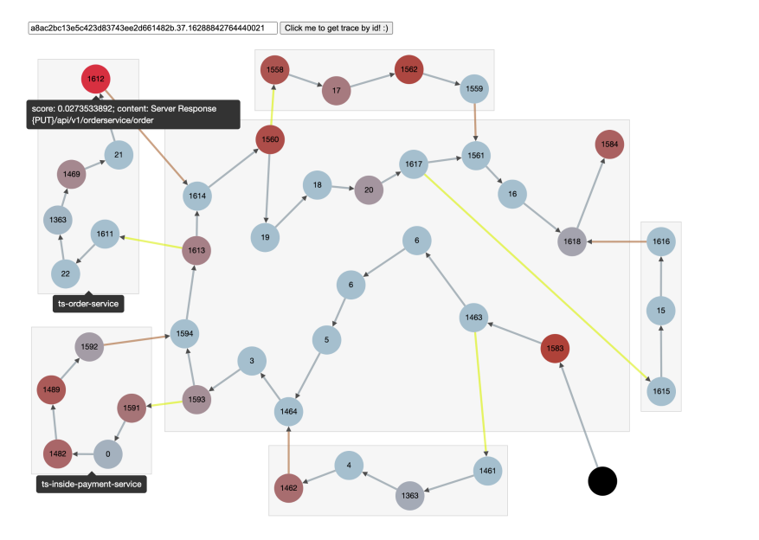

根因分析
将TEG作为训练模型的输入，
按照知识表示的最短距离来计算异常的分数。
计算的公式如下：
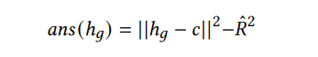

$h_{g}$是TEG $g$的向量表示，$c$是被学习的 hypersphere超平面的中心，$R$是 超平面 的半径。
如果一个分数超过 0，则认为是异常。

实验
TrainTicket V0.2.0 作为Benchmark，Apache SkyWalking框架来收集trace和Log，用ElasticSearch来存储收集的数据。
收集的数据集包含： 132485 traces, 7705050 log messages.
实验环境：Intel Core i9-10900X 3.70GHz CPU, 128 GB RAM, RTX 3090with 24GB GPU memory ，Ubuntu 18.04.5.
机器学习的参数设置：略。
测试的不同情况下异常类型：
- 异步交互
- 多实例
- 配置
- 单体
从三个方面进行实验的分析：
- DeepTraLog在故障检测时的有效性
- DeepTraLog与其他方法的比较
- 训练模型时的参数对于方法有效性的影响
对比的方法与结果：
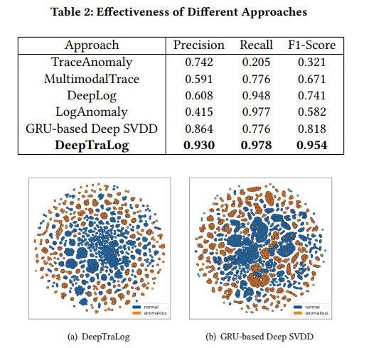

总结
- 将Trace和Log结合起来分析，利用图神经网络的方法把连着整合起来，和以往的分离开的表示不同，信息的表示应当更加完整

数据集和方法
实验的数据集：
DeepTraLog
使用的原本模型方法：
https://github.com/iqiukp/SVDD-Python
https://github.com/chingyaoc/ggnn.pytorch

阅读
针对多维时间序列，该文章分析时序之间的异常关联，生成异常行为图来描述不同服务之间的相关性。根据行为图，该工作使用正向(forward)、自向(self)和反向(backward)随机游走算法设计启发式模型，用以识别故障发生的根本原因。
~~在相关工作中，分别阐述了 如何不同流派的故障诊断方法，说明静态图无法满足对于实际中微服务架构服务关系的动态性的描述，以及各个著名框架，如MonitorRank, CloudRanger, Microscope等的缺陷所在。其次，阐述了如何在诊断时选择 指标 ( metric ) 的问题，从与其他框架和相关算法的对比入手，表明 AutoMap的优势在于，它能够**利用简单的metric来实现准确的诊断，从而有效降低使用时的开销。**~~
AutoMAP 无需专家经验知识启动。同时，它也支持引入专家知识以提高诊断的准确性。

背景
略
通常的故障诊断手段，是通过制定一系列监控指标并以此为根据持续监视每个微服务的性能。
指标常常包含：
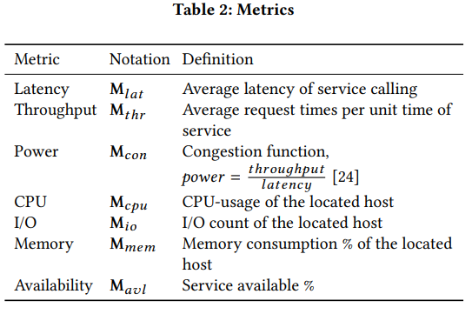

涉及指标，原因在于：经典，容易获取
该文章研究的问题在于，给定一个微服务故障实例下的N个指标，如何找到故障的Top N个根因，以及关联关系。

方法
AutoMAP模型的大致阶段：
- 确定多种类型指标的时序数据采样间隔
- 基于多种类型的指标，构建 异常行为图
- 用 + 和 - 操作在行为图中获取异常的信息
- 使用启发式的故障检测方法
- 验证结果并计算准确率
- 更新 指标权重矩阵，如果出现新的异常则从头重复所有步骤
- 三种改进的 Radom Walk算法：forward, self, backward三种trasition类型。

采样间隔
参数的选择取决于 系统的特点，合理的选择是：所有服务的统计平均调用间隔，相当于 在此间隔内，每个服务平均被调用一次。
采样间隔的算法：
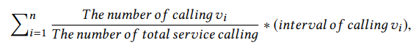

$v_{i}$表示 $V$当中的第 $i$个服务。

异常行为图构建
运维人员的经验知识包含两方面：
- 历史分析的经验
- 不同服务的特征
异常行为图的目的在于提取指标间的关联，帮助发现记录中相似的异常。
行为图的定义为: $G\left(V,E,W\right)$，$V$表示服务节点，$E$表示边，$W$表示边的权重矩阵，表示$v_{i}$受到$v_{j}$上的第$k$个指标的影响程度。
构建步骤：
- 根据微服务个数，构建一个全连接图，边的权重全部为1。
- 对于每一个指标 k，测试点$v_{i}$和$v_{j}$之间的条件独立性，如果独立，则设置$W_{i},_{j},_{k}=0$
- 如果在m个指标中，存在一个指标 k ，使得 $W_{i},_{j},_{k}=0$ ，则移除$e_{i},_{j}$
- 对无向图抽取三元组 $\left(v_{i},v_{j},v_{k}\right)$ ，采用同样的独立检验探寻满足条件的V结构($v_i \rarr v_j \larr v_k$)。

图相加操作
在没有知识辅助的情况下，对巨量的服务进行分类是比较困难的，因此，本文使用一种直接的方法，使用正常状态下指标的多个历史观测，构建多个行为图，并将它们整合起来以显示服务的链路关系。
$G\left(V,E,W\right)=G_{a}\left(V_{a},E_{a},W_{a}\right)+G_{b}\left(V_{b},E_{b},W_{b}\right)$，其中$V=V_{a}∪V_{b}$ ， $E=E_{a}∪E_{b}$。
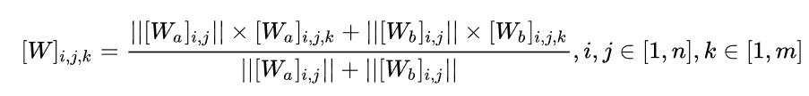

例如：
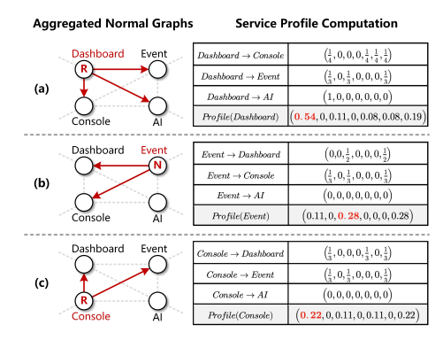

图相减操作
实际当中，只有少数服务才会导致故障传播。由于服务的大部分与异常无关，因此最初构造的行为图可能包含冗余的服务和相关性。
因此建立减法运算：
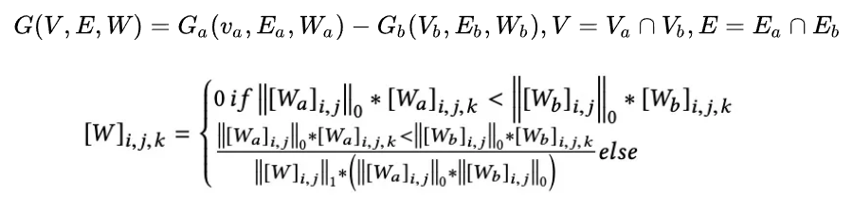

权重学习
提出两个方面：
- 关联度的计算。
- 结果准确性的量化。

根因分析
采用启发式的随机游走算法来确定根因，从前端应用开始，遵循服务调用拓扑，并根据其与异常的指标的相关性逐步排查每个服务。有更多调查路径作为目标的节点更有可能是根本原因。
三种类型：
- 正向转移 forward transition：按照概率$p_{i},_{j}$来进行访问游走
- 自向转移：鼓励访问者在其当前访问的服务上停留更长的时间，以防止访问者中没有一个与邻居的相关性很高。
- 反向转移：当访问者正在访问相关分数较低的特定服务时，如果其所有邻近服务与给定异常的相关性都较低，则可能找不到任何离开的途径，则使用反向转移跳出。
AutoMap记录每个服务被访问了多少次，并输出结果降序的列表，以此作为可能根因的排序。

实验
实验使用 pymicro 模拟真实的微服务系统，使用 IBM Cloud平台进行测试，总共从1732个微服务API中收集了大约1500万个指标。
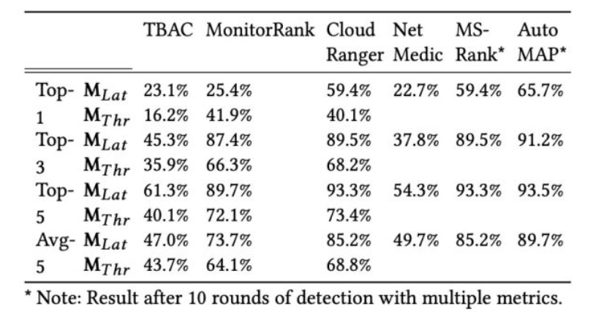

总结
- 提出一种基于多维时序数据关联分析的根因分析方法，不依赖于先验的专家知识来推导系统的拓扑结构，适用于多数系统的部署。
- 通过指标关联生成出服务关联图，可以诊断系统故障，同时发现潜在问题。

